«Бумажные фантазии»
(бумагопластика)

«Ум ребенка находиться на кончиках пальцев».
В. А. Сухомлинский

Каждый взрослый человек, у которого есть самая драгоценная жемчужина на свете – ребенок, мечтает видеть его талантливым, умным, удачливым, а самое главное счастливым!
Счастье многократно и многолико, но невозможно быть счастливым, потеряв чувство цвета, стремление к созиданию, гармонии, желанию творить прекрасное. Учить этому человека следует с раннего возраста, развивая образное восприятие и пространственное мышление, а если занятие – увлекательное путешествие в бумажную страну, то восторженные глаза ребенка будут великой наградой взрослому.
Первые шаги бумагопластики настолько просты, что не требуют от ребенка больших усилий. Он с удовольствием открывает для себя возможности бумаги: рвет, мнет, сгибает, режет, образует спирали, пластичные формы. Как из всего этого сделать красивую работу, чтоб она приносила чувство удовольствия, гордости за свой труд?
Любая работа с бумагой: складывание, вырезание – дает возможность проявить свою индивидуальность; развивает творческое мышление, воображение, мелкую и крупную моторику; помогает приобщиться к миру прекрасного; помогает приобретать навыки конструкторской, учебно-исследовательской работы, опыт работы в коллективе, умение выслушивать и воспринимать чужую точку зрения. Ребенок знакомится с «бумагопластикой» еще в 2 – 3 года – это занятия аппликацией.
Таким образом, можно говорить, что все работы, связанные с изменением формы листа бумаги – это уже техника «бумагопластика».
Поэтому видами работ в технике «бумагопластика» являются (начнем самых простых и доступных форм для детей):

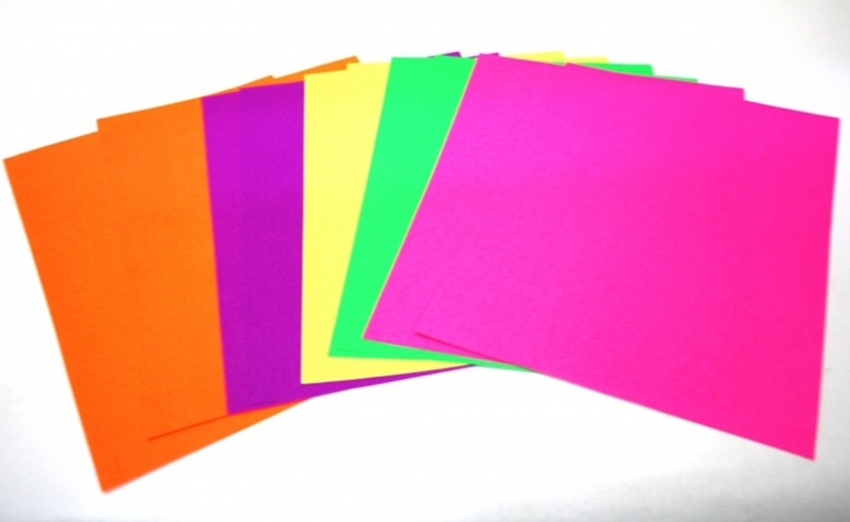

1. Простая аппликация
(от лат. «прикладывание») – наклеивание готовых деталей из цветной бумаги на плотную основу – картон (это для детей раннего возраста; для более старших детей – процесс вырезания деталей – самостоятельная работа).

2. Обрывная аппликация или бумажная мозаика- это процесс заполнения контура рисунка. Всё просто и доступно, как в выкладывании мозаики. Основа — лист картона, на котором нарисован контур рисунка, который необходимо заполнить кусочками цветной бумаги. При этом цветная бумага разрывается руками.

3. Объемная аппликация

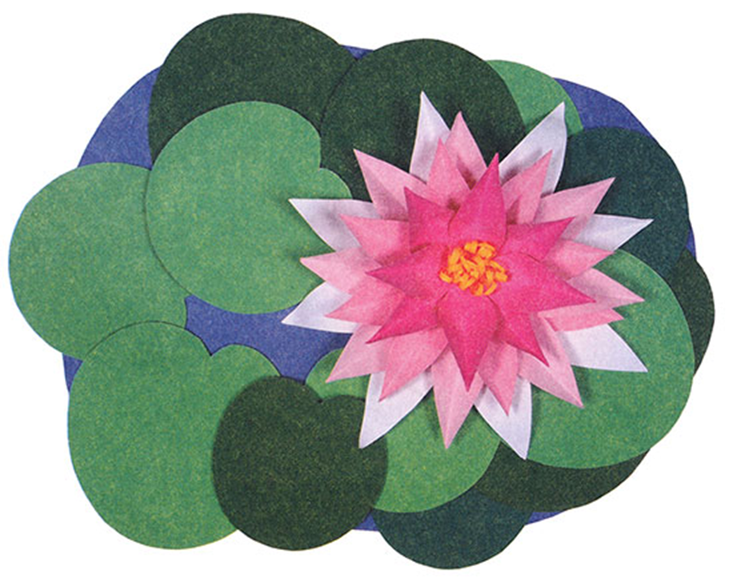

– сминание целого листа бумаги или части, с дальнейшим расправлением ее и выкладыванием по контуру рисунка, нанесенного на картон. При этом края бумаги подворачиваются внутрь. Для дошкольников удобно пользоваться цветными салфетками. При определенной практике - в ход идет цветная бумага. Объемную аппликацию часто называют просто «бумагопластикой».
Разновидностью объемной аппликации являются:
- скручивания салфеток в жгуты и выкладывание рисунка;
- скатывание шариков из салфеток и выкладывание рисунка.
Любой вид аппликации связан с познавательной деятельностью и огромное влияние оказывает на развитие умственных и творческих способностей детей.
Этот вид аппликации наиболее любим детьми.

4. Торцевание

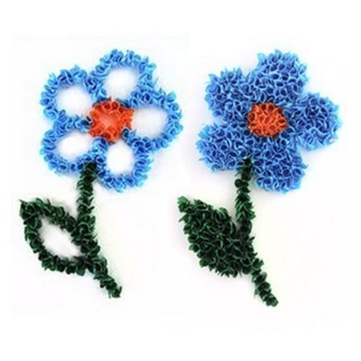

– выполняется так: из гофрированной цветной бумаги вырезают небольшой квадратик, на середину квадратика ставят торцом стержень (например: не заточенный карандаш) и закручивают бумагу вокруг стержня. Получившуюся маленькую торцовку, не снимая со стержня, приклеивают клеем ПВА на рисунок, нанесённый на плотную бумагу или картон, и только тогда вынимают стержень. Каждую следующую торцовку приклеивают рядом с предыдущей плотно друг к другу, чтобы не оставалось промежутков.
Торцевание бывает:
- контурное (торцовки выкладываются по контуру изображения);
- плоскостное (торцовки располагаются плотно друг к другу по всей поверхности рисунка);
- объёмное (торцовки приклеиваются под разным углом наклона к поверхности листа, что позволяет создать объёмное изображение;
- многослойное (торцовки вклеивают друг в друга).

5. Папье-маше (с фр. «жёваная бумага») — легко поддающаяся формовке масса, получаемая из смеси бумаги клеящим веществом (как правило – ПВА). Из папье-маше изготавливают муляжи, маски, игрушки. Со старшими дошкольниками легко делать простые формы (мисочки, блюдца, бокальчики). Работа идет в два этапа:
1. непосредственно изготовление формы из папье – маше;
2. раскрашивание высохшей формы.
Выполняя поделки в этой технике, дети приобретают навыки графического и пластического изображения предметов, овладевают умением в силуэтной форме, образно, творчески перерабатывать свои впечатления.

6. Оригами (с японского «сложенная бумага») 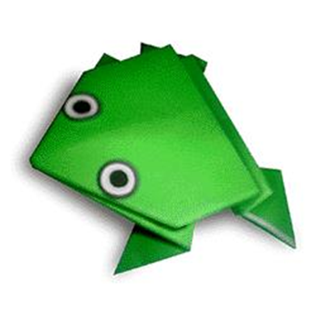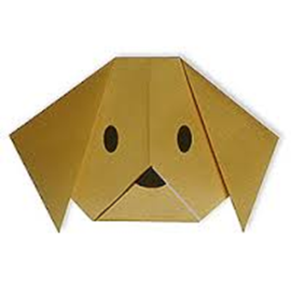

— древнее искусство складывания фигурок из бумаги. Искусство оригами своими корнями уходит в древний Китай, где и была открыта бумага. Традиционным, классическим способом считается работа с квадратом, взятым за основу. Любая фигура выполняется из квадрата большего или меньшего размера путем сгибания бумаги. Определенная цепочка взаимопревращений исходного листа-квадрата от начала работы и до полного ее завершения - это и есть техника выполнения оригами. Это - игровая технология, бумажный конструктор, способствующий формированию устойчивого интереса к учебной деятельности, обеспечивающий преемственность между учебой и игрой.
Для изготовления сложных фигур оригами используют базовые элементы: квадрат, треугольник, книжка, дверь, блин, рыба, лягушка, птица и др. С их помощью можно создавать более сложные фигуры. В последнее время разновидность модульное оригами выделяют в отдельный вид. Поэтому и мы будем придерживаться этого.

7. Модульное оригами - одной из популярных разновидностей оригами является модульное оригами, в котором целая фигура собирается из многих одинаковых частей (модулей). Каждый модуль складывается по правилам классического оригами из одного листа бумаги, а затем модули соединяются путём вкладывания их друг в друга. Эта разновидность работ в технике «бумагопластики» для дошкольников сложновата, поэтому выполняются очень простые формы (например: «Рождественский венок» - работа, выполненная с детьми старшего дошкольного возраста на занятии, образец и мастер – класс можно увидеть у меня в блоге).

8. Киригами (с японского – «резать бумагу»)

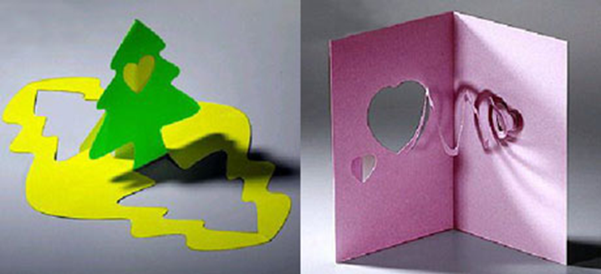

- разрезая, вырезая, сгибая и скручивая, получаем из обычного листа бумаги различные фигуры и образы. Примером простого «киригами» являются снежинки. В дополнение к снежинкам можно вырезать различные цветы, паутинки и другие элементы декоративного оформления.

9. Квиллинг («птичье перо»)

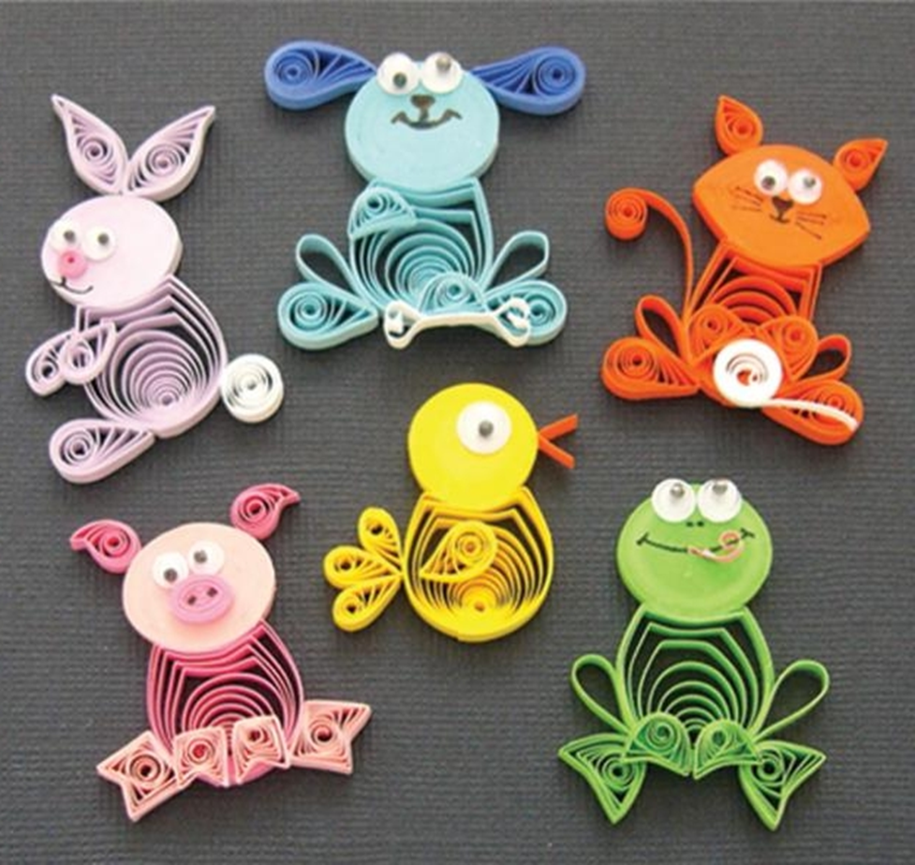

- искусство скручивать длинные и узкие полоски бумаги в спиральки, видоизменять их форму и составлять из полученных деталей объемные или плоскостные композиции.
В отличие от оригами, родиной которого является Япония, искусство бумагокручения возникло в Европе в конце 14 — начале 15 века. В средневековой Европе монахини создавали изящные медальоны, закручивая на кончике птичьего пера бумагу с позолоченными краями. При близком рассмотрении эти миниатюрные бумажные шедевры создавали полную иллюзию того, что они изготовлены из тонких золотых полосок. В 15 веке это считалось искусством. В 19 — дамским развлечением. Большую часть 20 века оно было забыто. И только в конце прошлого столетия квиллинг снова стал превращаться в искусство. В России искусство квиллинга считается корейским и известно как бумагокручение. Технику квиллинга со старшими дошкольниками можно применять для изготовления объёмных открыток, создания декоративных панно. Каждая композиция в квиллинге состоит из бумажных элементов различной формы, приклеенных к основе или склеенных между собой. Обычно для этого тонкие полоски бумаги скручиваются в рулончики (роллы, которым затем дают немного развернуться и придают форму.

10. Айрис фолдинг («радужное складывание») - рисунок заполняется тонкими бумажными полосками, которые, накладываясь друг на друга под определённым углом на айрис - шаблон, создают интересный эффект закручивающейся спирали. Для работы с дошкольниками используется крайне редко.

11. Бумажная скульптура - это искусство художественного моделирования из бумаги объемных композиций и создания на основе моделей трехмерных бумажных скульптур. Это новый современный вид искусства – «бумагопластика» (появился к концу 20 – го столетия). В основе техники лежат приемы: биговка, фальцовка, высечка и вырубка, склейка. В настоящее время широко используют в дизайне интерьеров, создании авангардной моды и других направлениях. В работе с дошкольниками эта техника из – за сложности не применяется.

